**THEME 2 : L’impôt sur le revenu**

Table des matières

I. Généralités 1

II. Le Champ d’application de l’IR 2

A. Les revenus liés au travail 2

B. Les revenus immobiliers (revenus fonciers) 2

C. Les revenus bancaires (revenus mobiliers) 2

III. La notion de foyer fiscal 3

IV. La base d’imposition de l’impôt sur le revenu 3

A. Les revenus liés au travail 3

B. Les revenus bancaires (Mobiliers) 9

C. Les revenus Immobiliers (Foncier) 10

V. Le calcul de l’impôt sur le revenu 11

VI. Les ajustements au calcul de l’impôt brut 13

A. Le plafonnement du quotient familial 13

B. La décote 13

C. Les réductions et crédits d’impôts 14

Cas de synthèse 14

# I. Généralités

L’impôt sur le revenu représente : Environ 25% des recettes fiscales de l’Etat

L’impôt sur le revenu représente : 70 milliards d’euros

Moins d’un français sur deux sont redevables de l’impôt sur revenu

Les seuils de déclanchement de l’impôt sur le revenu 2021 - :

|  |  |
| --- | --- |
| **Situation** | **Revenu imposable** |
| Célibataire sans enfant à charge | 15 547€ |
| Un célibataire avec un enfant à charge | 25 772€ |
| Un couple marié (pacsé) sans enfant | 29 008€ |
| Un couple marié (pacsé) avec deux enfants a charge | 39 233€ |
| Un apprenti -> Exonéré d’impôt sur le revenu |

Exemple d’impôt 2022 en fonction du revenu de 2021 et de la situation familiale

|  |  |  |
| --- | --- | --- |
| **Situation** | **Revenu imposable** | **Impôt** |
| Couple marié avec 2 enfants | 60000€ | 2565€ (4.28%) |
| Un célibataire sans enfant | 45000€ | 6072€ (13.50%) |
| Un célibataire sans enfant | 30000€ | 2022€ (6.74%) |
| Un célibataire avec un enfant | 36000€ | 1119€ (3.11%) |
| Un couple marié (pacsé) avec trois enfants a charge | 121000€ | 14145€ (11.69%) |
| Un célibataire sans enfant | 1 000 000€ | 423 724€ (42.37%) |

# II. Le Champ d’application de l’IR

Pour être imposable en France, il faut prendre en compte 2 notions :

* Le domicile fiscal (vivre en France + de 183 jours)
* L’origine des revenus

## A. Les revenus liés au travail

Si le contribuable travail en France et que son domicile fiscal est en France, ses revenus provenant de son activité professionnelle sont imposables en France.

**Problématique :** Ou doit être imposé un contribuable qui n’a pas de domicile fiscal en France, mais perçoit des revenus d’activité professionnelle de source française ?

* L’artiste (ou le sportif) étranger réalisant une prestation en France : Imposition forfaitaire de 15%
* Le fonctionnaire expatrié : Imposable en France, car l’employeur est l’Etat français
* Les travailleurs frontaliers : Convention fiscale entre les deux pays. En général imposable dans le pays du domicile fiscal du contribuable
* Le salarié détache à l’étranger  : Règle des 2/3 de l’impôt français

## B. Les revenus immobiliers (revenus fonciers)

Il s’agit des revenus provenant des loyers encaissés. Ces revenus sont imposables dans le pays ou est situé le bien immobilier.

## C. Les revenus bancaires (revenus mobiliers)

Il s’agit des revenus provenant des placements bancaires. Ces revenus sont imposables dans le pays du domicile fiscal du contribuable.

# III. La notion de foyer fiscal

Principe : « *Chaque contribuable est imposable à l’IR tant en raison de ses bénéfices et revenus personnels que de ceux de ses enfants et des personnes considérées comme étant à sa charge »*

Les cas les plus classiques :

|  |  |
| --- | --- |
| **Situation familiale** | **Nombre de parts** |
| Célibataire | 1 part |
| Mariés (ou pacsés) sans enfant | 2 parts |
| Mariés (ou pacsés) 1 enfant | 2,5 parts |
| Mariés (ou pacsés) 2 enfants | 3 parts |
| Mariés (ou pacsés) 3 enfants | 4 parts |
| Célibataire avec un enfant | 2 parts |

# IV. La base d’imposition de l’impôt sur le revenu

Principe : *« L’impôt sur le revenu est établi d’après le montant total du revenu net annuel dont dispose chaque foyer fiscal.* ***Seuls les revenus disponibles (encaissés) au cours de l’année sont imposables****»*

## A. Les revenus liés au travail

* Les revenus d’activité qui sont imposables :
  + Le salaire net imposable pour les salariés
  + Le résultat fiscal de l’entreprise pour les travailleurs indépendants
  + Les revenus de remplacement (Assédic, Indemnité de sécurité sociale, Pension de retraite)
* Les revenus d’activité qui sont exonérés :
  + Certaines aides sociales (APL, Allocation familiale, RSA)
  + Le salaire des apprentis
  + Le salaire des étudiants de moins de 26 ans (dans la limite de 4664€ par an)
  + Les indemnités de stage (jusqu’à 18655€ par an)
  + La participation des salariés aux bénéfice de leurs sociétés
  + La prime « Macron » ou la prime pour le pouvoir d’achat
* Les avantages en nature

Il y a avantage en nature lorsque votre employeur vous loge, vous nourrit, vous fournit des marchandises ou met une voiture à votre disposition pour vos besoins personnels :

* Gratuitement, sans opérer de retenue sur votre salaire ;
* Ou en appliquant une retenue inférieure à la valeur réelle de l'avantage, la différence constituant un avantage en nature.

**Cet avantage en nature doit être intégré au revenus d’activité du contribuable**

**Exercice 1**

M. Kirscher est salarié d’une société à Tours. Il loge gratuitement dans un appartement (F4) prêté par son entreprise. M. Kirscher à un revenu imposable annuel de 36900€ (sa rémunération brute annuelle est de 49000€).

Lorsque l'employeur fournit le logement à son salarié, cet avantage est fixé sur la base d'une évaluation forfaitaire mensuelle selon un barème intégrant les avantages accessoires (eau, gaz, électricité, chauffage, garage).

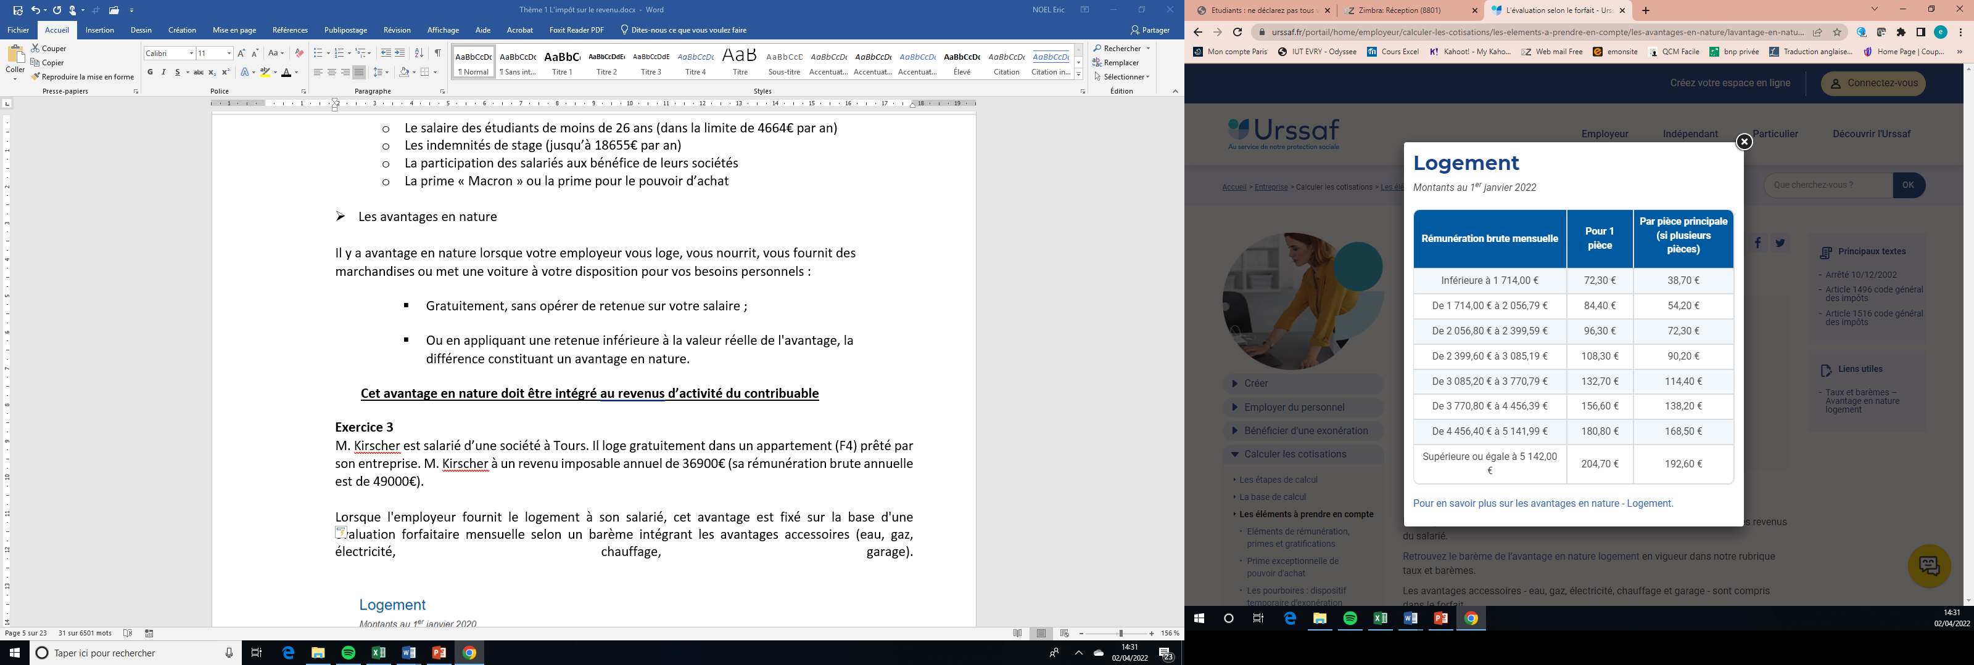

***1- Calculez le montant du revenu imposable (avant prise en compte des frais professionnels) de M. Kirscher***

**Exercice 2**

M. Hoquaux, à perçu une rémunération nette imposable de 97851€. Un Nissan XTrail est laissé à sa disposition. Ce véhicule à moins de 5 ans et est loué (Coût de la location annuelle : 6960€ TTC ; frais d’assurance : 1200€ ; frais d’entretien : 750€ ; frais de carburant : 1890€). Le véhicule a parcouru pour l’année 2021, 25700km dont 15000km pour des trajets professionnels.

Le prix d’achat du véhicule est estimé à 34900€ TTC

Les frais réels (justifiés par des factures) de carburant sont pris intégralement en charge par l’employeur sans pouvoir détailler les frais de carburant personnel des frais de carburant professionnel.

***1- Déterminez l’avantage en nature en utilisant (voir tableau page suivante)  :***

***-La méthode du forfait annuel***

***-La méthode des dépenses réelles***

***2- Déterminez le montant du revenu imposable (avant prise en compte des frais professionnels) de M. Hoquaux .***

|  |  |  |  |
| --- | --- | --- | --- |
| EVALUATION DE L'AVANTAGE EN NATURE VÉHICULE : FORFAIT OU RÉEL (AU 1ER JANVIER 2017) | | | |
|  | VÉHICULE ACHETÉ | | VÉHICULE EN LOCATION OU EN LOCATION AVEC OPTION D'ACHAT |
| 5 ANS ET MOINS | PLUS DE 5 ANS |
| **FORFAIT ANNUEL** | | | |
| **L'employeur ne prend pas en charge le carburant** | | | |
|  | 9 % du coût d'achat (prix TTC réglé par l'entreprise) | 6 % du coût d'achat (prix TTC réglé par l'entreprise) | 30 % du coût global annuel pour la location (location, entretien, assurance). L'évaluation ainsi obtenue est, en tout état de cause, plafonnée à celle qui résulte de la règle applicable en cas de véhicule acheté |
| **L'employeur prend en charge le carburant** | | | |
|  | 9 % du coût d'achat (prix TTC réglé par l'entreprise) plus les frais réels (sur factures) de carburant utilisé à des fins personnelles ou 12 % du coût d'achat (prix TTC réglé par l'entreprise) | 6 % du coût d'achat (prix TTC réglé par l'entreprise) plus les frais réels (sur factures) de carburant utilisé à des fins personnelles ou 9 % du coût d'achat (prix TTC réglé par l'entreprise) | * 30 % du coût global annuel pour la location (location, entretien, assurances) plus les frais réels (sur factures) de carburant utilisé à des fins personnelles ou * 40 % du coût global annuel pour la location (location, entretien, assurance et coût global du carburant utilisé à des fins professionnelles et personnelles)  L'évaluation ainsi obtenue sera, en tout état de cause, plafonnée à celle qui résulte de la règle applicable en cas de véhicule acheté (voir ci-contre), le prix de référence du véhicule étant le prix d'achat TTC du véhicule |
| **DÉPENSES RÉELLES (ÉVALUATION ANNUELLE)** | | | |
| **L'employeur ne prend pas en charge le carburant** | | | |
|  | * 20 % du coût d'achat (prix TTC réglé par l'entreprise) * L'assurance * Les frais d'entretien | * 10 % du coût d'achat (prix TTC réglé par l'entreprise) * L'assurance * Les frais d'entretien | * Coût global annuel de la location * L'entretien * L'assurance |
| **Formule :**  **Pour évaluer l'avantage en nature**  (Résultat obtenu en additionnant les trois valeurs listées ci-dessus x kilométrage privé) / Total de km parcourus par le véhicule pour la même période | | | |
| **L'employeur prend en charge le carburant** | | | |
|  | Ajouter, le cas échéant, les frais réels de carburant utilisé pour un usage personnel | Ajouter, le cas échéant, les frais réels de carburant utilisé pour un usage personnel | Ajouter, le cas échéant, les frais réels de carburant utilisé pour un usage personnel |

**Exercice 3 : Autres avantages en nature**

Avantage en nature repas

Montant de l’avantage en nature repas (2022) : 5€ par repas

Nombre de repas annuel : 200

Coût réel du repas : 8.50€

Hypothèse 1 : Le salarié mange gratuitement au restaurant d’entreprise

Hypothèse 2 : Le salarié paye une contribution de 2€ par repas au restaurant d’entreprise

Hypothèse 3 : Le salarié paye une contribution de 3€ par repas au restaurant d’entreprise

***1- Déterminez pour chaque hypothèse le montant annuel de l’avantage en nature repas.***

Avantage en nature NTIC

Evaluation forfaitaire : **10% du coût réel TTC** du bien ou de l’abonnement mis à disposition

Hypothèse 1 : Mise à disposition d’un Mac (Prix TTC : 1300€)

Hypothèse 2 : Mise à disposition d’un téléphone avec abonnement (Coût mensuel : 59€ TTC)

Hypothèse 3 : Mise à disposition du téléphone (et de l’abonnement) pendant 3 mois

***2- Déterminez pour chaque hypothèse le montant annuel de l’avantage en nature NTIC.***

**La prise en compte des frais professionnels dans la détermination du montant imposable des revenus d’activité**

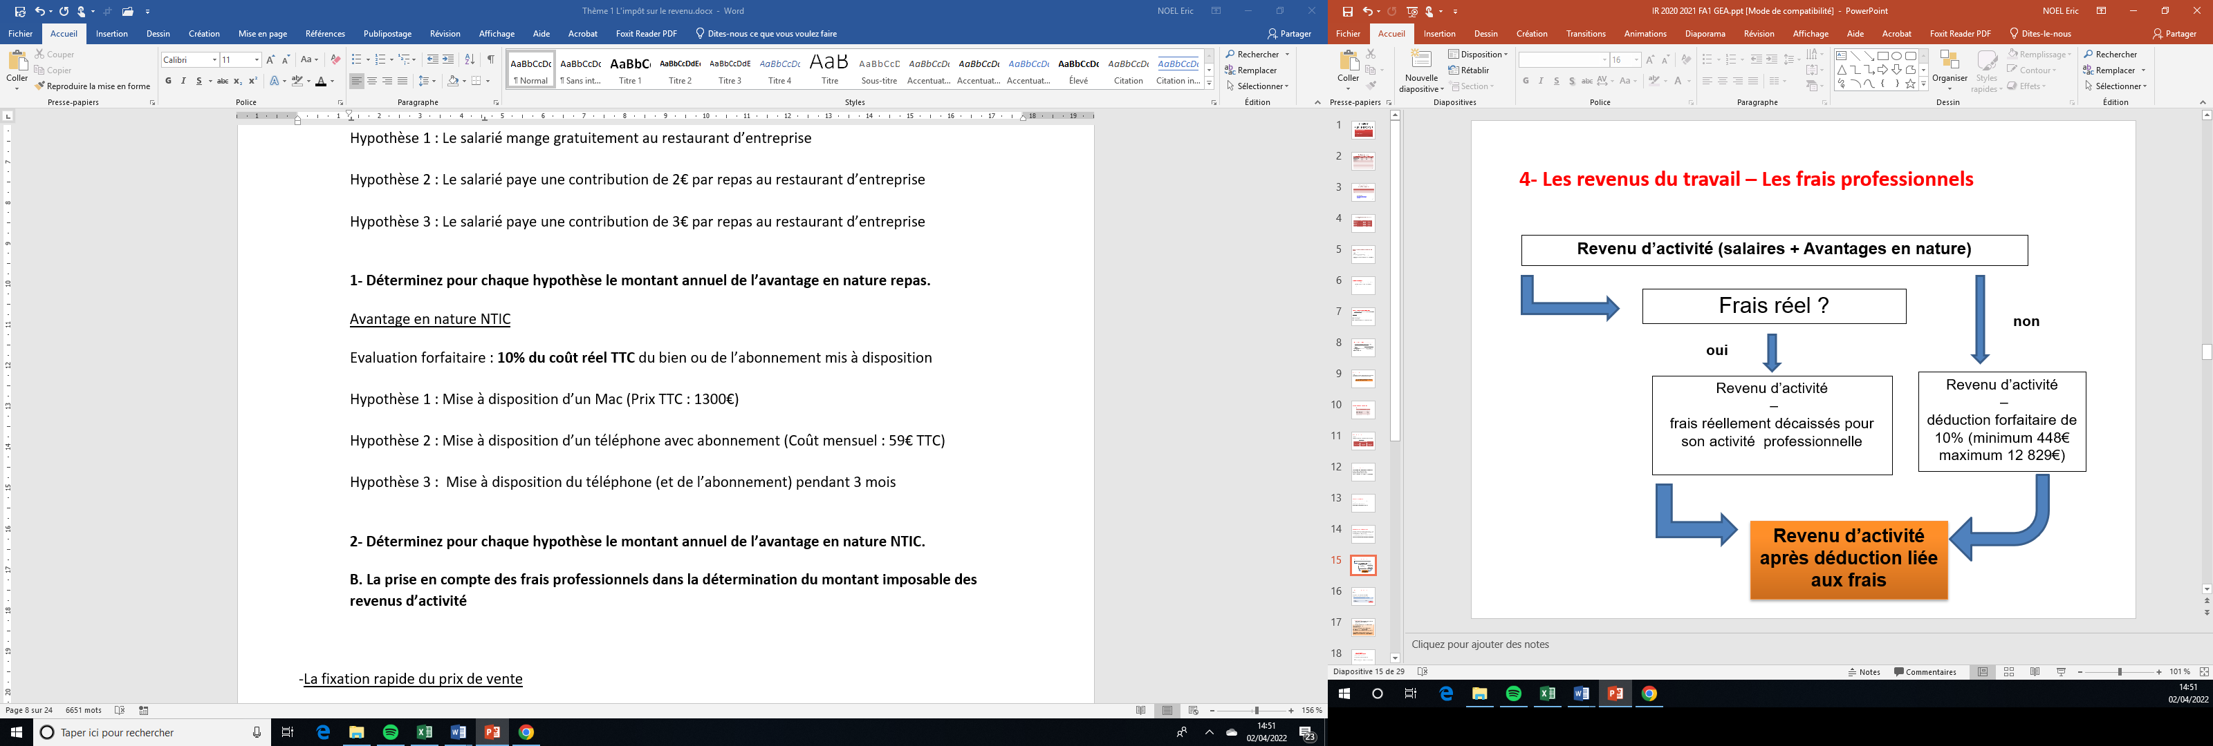

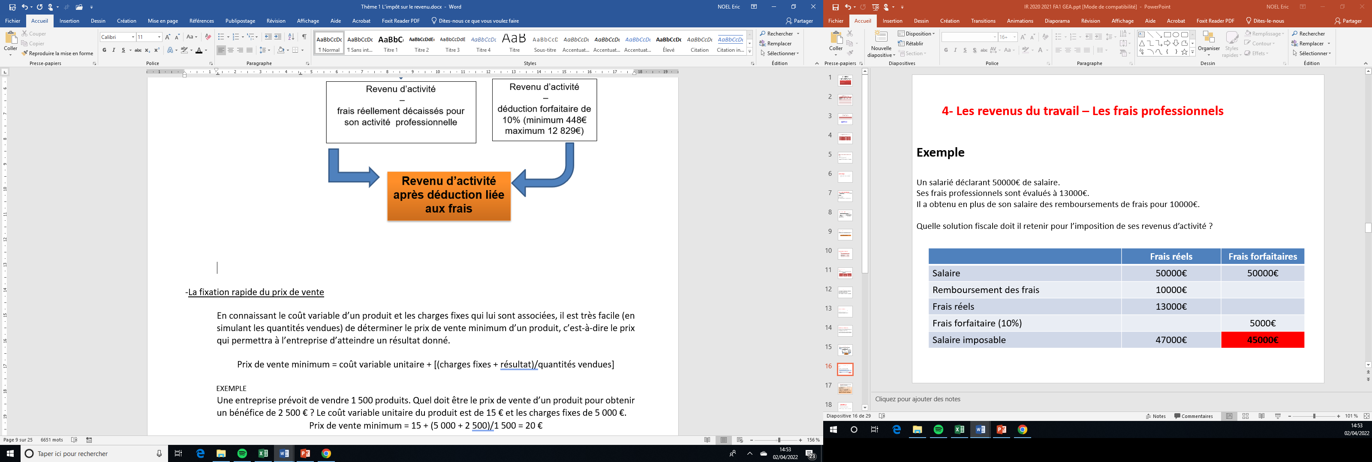

**Exercice 4**

**-Foyer 1 :** Célibataire vivant seul. Salaire net  : 46000€. Son employeur lui a remboursé 4500€ de frais professionnels. Il peut justifiez de 7600€ de frais réels professionnels.

**-Foyer 2 :** Couple marié. Monsieur à un salaire net de 27000€ et Madame un salaire net de 15600€. Ils ont deux enfants étudiants de moins de 26 ans. Le premier enfant a réalisé un stage de 4 mois et a perçu une indemnité de stage de 2500€. Le second enfant a travaillé tous les Week end et a perçu une rémunération imposable de 7200€

**-Foyer 3 :** Couple marié. Monsieur à un salaire net imposable de 135000€ et Madame un salaire net de 3690€.

**-Foyer 4 :** Célibataire vivant seul. Salaire net imposable : 25000€. Son employeur lui a remboursé 1500€ de frais professionnels. Il peut justifiez de 5200€ de frais réels professionnels.

**-Foyer 5 :** Couple marié. Monsieur retraité perçoit une rente annuelle de 21000€. Madame à perçu un salaire de 11000€, des indemnités Assedic de 5600€ et des IJSS (indemnité Journalière de Sécurité Sociale) de 750€. Le couple a aussi perçu 1900€ d’APL pour l’année.

***1- Déterminez la base d’imposition (après prise en compte des frais) de chacun des foyers fiscaux.***

**Exercice 5**

M. Lechef est le président du conseil d’administration de la société Lechef SA. Le service du personnel a indiqué à M. Lechef que la rémunération à déclarer s ‘élevait à 140 000€ pour l’année 2021

Mme Lechef a perçu un salaire net imposable de 41000€.

Pour se rendre à son travail, Mme Lechef utilise une Renault Clio (6CV) a parcouru en 2021 15200 km.

Le midi elle déjeune dans un restaurant proche de son travail. Le prix moyen du repas est de 11€ (220 repas par an).

M. Lechef à deux enfants :

-Paul, 19 ans, est étudiant. Il a perçu cette année une indemnité de stage d’un montant de 400€

-Jacques, 16 ans, est apprenti charcutier. Il a perçu au cours l’année 2021, 6000€ de salaire

***1- Déterminez le salaire imposable de chacun des membres de la famille Lechef.***

**FRAIS KILOMETRIQUE - Barème**

En se basant sur ces barèmes, les salariés peuvent évaluer leurs dépenses durant leurs déplacements professionnels et demander aux services fiscaux la déduction de leurs frais réels pour l’impôt 2022 sur les revenus 2021.

|  |  |  |  |
| --- | --- | --- | --- |
| Puissance administrative (en CV) | Distance (d) jusqu'à 5 000 km | Distance (d) de 5 001 km à 20 000 km | Distance (d) au-delà de 20 000 km |
| 3 CV et moins | d x 0,502 | (d x 0,3) + 1 007 | d x 0,35 |
| 4 CV | d x 0,575 | (d x 0,323) + 1 262 | d x 0,387 |
| 5 CV | d x 0,603 | (d x 0,339) + 1 320 | d x 0,405 |
| 6 CV | d x 0,631 | (d x 0,355) + 1 382 | d x 0,425 |
| 7 CV et plus | d x 0,661 | (d x 0,374) + 1 435 | d x 0,446 |

**Exemple :** pour 4 000 kilomètres parcourus à titre professionnel en 2021 avec un véhicule de 6 CV, le contribuable peut faire état d’un montant de frais réels égal à 2 524 € (4 000 km x 0,631) pour la déclaration de revenus faite en 2022.

**À noter :**depuis 2021, le montant des frais de déplacement calculés à partir de ces barèmes est majoré de 20 % pour les véhicules électriques.

**FRAIS REPAS - Barème 2021**

Votre activité vous oblige à prendre certains repas hors de chez vous ? Vous pouvez déduire les frais supplémentaires que vous engagez par rapport au prix d'un repas pris à domicile. La valeur du repas pris au foyer est évaluée chaque année par l'Administration. Pour l'imposition 2021, la valeur d'un repas pris au foyer est de 5 €.

## B. Les revenus bancaires (Mobiliers)

A part certains intérêts de placement (Livret A, Livret Jeune, Assurance Vie…) les revenus bancaires sont imposables soit en les intégrant dans les autres revenus du foyer, soit en payant un prélèvement forfaitaire unique (PFU ou FlaxTax) au taux de 30%

Il y a une législation particulière sur les dividendes perçus de sociétés françaises. Ces dividendes peuvent bénéficier d’un abattement de 40% si ils sont intégrés aux autres revenus du foyer pour le calcul de l’impôt.

Les distributions de dividendes font l'objet d'un prélèvement forfaitaire unique (PFU). Les actionnaires (ou associés) peuvent cependant opter pour l'imposition au barème progressif de l'impôt sur le revenu.

**Prélèvement forfaitaire unique (PFU) ou "flat tax"**

Les dividendes versés aux dirigeants et aux associés font l'objet d'un prélèvement forfaitaire unique (PFU) de 30 % composé de :

* 12,8 % au titre de l'impôt sur le revenu,
* 17,20 % au titre des prélèvements sociaux.

Il est basé sur le montant brut des revenus, sans aucune déduction au titre des frais et charges. L'abattement de 40 % sur les dividendes n'est pas applicable.

**Option globale pour le taux progressif**

Les dividendes sont soumis à l'impôt sur le revenu dans la catégorie des revenus de capitaux mobiliers (RCM). Ils s'ajoutent aux autres revenus de son foyer fiscal, puis l'ensemble est soumis au barème progressif par tranches de l'impôt sur le revenu.

Le revenu net à déclarer doit être calculé de la façon suivante :

* Appliquer un abattement de 40 %sur le montant des dividendes bruts (et autres distributions)
* Déduire du montant après abattement la CSG à hauteur de 6,8 % (calculer sur le dividende brut)

L'abattement de 40 % est retenu uniquement si les 2 conditions suivantes sont réunies :

* Les dividendes ont été décidés en assemblée générale (AG)
* La société distributrice est une société française

La CSG de 17.20% est toujours calculée sur le montant brut du dividende

**Exercice 6**

Un contribuable à un taux d’imposition marginal de 30%. Au cours de l’année il a perçu 13000€ de dividendes d’actions françaises.

***1. Quel est le montant de l’impôt si il opte pour le PFU (distinguez le montant de la CSG et le montant de l’impôt)***

***2. Si il n’opte pas pour le PFU, quel sera le montant de la CSG et le montant de l’impôt ?***

***3. Quelle solution doit choisir le contribuable ?***

## C. Les revenus Immobiliers (Foncier)

Les revenus sont imposables sur les loyers perçus diminués des charges afférentes à la location (charges locatives, assurance, intérêts d’emprunt, travaux ….).

Si les revenus fonciers sont inférieurs à 15000€, le contribuable peut opter pour le régime du micro foncier. Dans ce cas les revenus fonciers imposables bénéficieront d’un abattement de 30% (correspondant au frais forfaitaire), mais il ne sera plus possible d’utiliser les charges pour diminuer le montant des revenus fonciers imposables.

**Exercice 7**

Un contribuable a perçu au cours de l’année 12000€ de loyers provenant de la location d’un appartement dont il propriétaire. Les charges annuelles de cet appartement sont les suivantes

* Assurance de l’appartement : 150€
* Taxe foncière de l’appartement : 800€
* Travaux dans l’appartement : 1400€
* Intérêt de l’emprunt contracté pour acquérir l’appartement : 600€
* Charges de copropriété (non récupérables) : 700€
* Honoraire du syndic qui gère la location de l’appartement : 500€

***1- Est-ce que le contribuable peut opter pour le régime du micro foncier ?***

***2- A-t-il intérêt à opter pour le régime du micro foncier ?***

REVENU IMPOSABLE

=

REVENU D’ACTIVITE + REVENU MOBILIER + REVENU FONCIER - **CHARGES DEDUCTIBLES**

**Exemple de charges déductibles :**

**Pension alimentaire, Epargne retraite, CSG payée en N-1 sur les revenus fonciers et mobiliers**

# V. Le calcul de l’impôt sur le revenu

* **Etape 1**: La détermination du quotient familial

Quotient Familial = (Revenu imposable) / (Nombre de parts du foyer)

* **Etape 2** : Le calcul de l’impôt pour une part selon le barème ci-dessous :

|  |  |
| --- | --- |
| Quotient familal | Taux d'imposition à appliquer sur la tranche |
| Jusqu'à 10 225 € | 0 % |
| De 10 226 € à 26 070 € | 11 % |
| De 26 071 € à 74 545 € | 30 % |
| De 74 546 € à 160 336 € | 41 % |
| Supérieur à 160 336 € | 45 % |

Ou selon le barème direct :

|  |  |
| --- | --- |
| Quotient familial | Formule de calcul à utiliser |
| Jusqu'à 10 225 € | **0 %** |
| De 10 226 € à 26 070 € | **(R * 11 %) – (1124.75*N)** |
| De 26 071 € à 74 545 € | **(R* 30 %) – (6078.05*N)** |
| De 74 546 € à 160 336 € | **(R*41 %) – (14278*N)** |
| Supérieur à 160 336 € | **(R*45 %) – (20691.44*N)** |

R : Revenu Imposable N : Nombre de parts

* **Etape 3** (si utilisation du barème progressif) : Multiplier l’impôt pour une part par le nombre de parts du foyer fiscal afin de déterminer l’impôt brut.

**Exemple :**

Cas d’un couple marié avec deux enfants mineurs, au revenu net imposable de 55 950 € en 2021

Le couple dispose de 3 parts (2 parts pour le couple et une demi-part pour chaque enfant)

Le quotient familial est de 55 950 € / 3 = 18 650 €.

Pour calculer son impôt, ce montant est soumis au barème de l'impôt sur le revenu, 2 possibilités :

Utilisation du barème progressif :

* Tranche de revenu jusqu'à 10 225 € imposée à 0 % = 0 €
* Tranche de revenu 10 226 € à 26 070 € imposée à 11 % : soit 8 424 € (obtenu en effectuant le calcul 18650 - 10 226) x 11 % = 926,64 €.
* Le taux marginal d'imposition de cette famille est de 11 % mais tous leurs revenus ne sont pas imposés à 11 %. Le résultat total obtenu est égal à 0 + 926,64 € = **926,64 €.**
* Cette famille ayant 3 parts de quotient familial, il faut ensuite multiplier ce résultat par le chiffre 3. L’impôt sur les revenus du couple correspondra donc à 926,64 € x 3 = 2779,92  € arrondis à **2 780 €**.

Utilisation du barème direct :

* (55950 * 0.11) - (1124.75 * 3) =>  **2780€**

**Exercice 8**

Monsieur Libertie, célibataire, a perçu pour l’année 2021 des dividendes d’actions françaises pour 5000€

Monsieur Libertie a salaire imposable (après frais professionnels) de 59000€. Il n’a pas d’enfant à charge et pas de revenus fonciers. Monsieur Libertie ne souhaite pas être au PFU pour l’imposition de ses dividendes.

***1- Déterminez le montant de l’impôt de M. Libertie***

***2- Quel est le montant de la CGS que devra payer M. Libertie ?***

**Exercice 9**

Pour 2021, les revenus du foyer fiscal composé d’un couple marié et de trois enfants à charge sont les suivants :

Monsieur déclare un salaire imposable (avant déduction des frais) de 42600€ et Madame un salaire imposable de 29900€. Madame a opté pour les frais réels (montant déclaré : 3690€).

***1- En fonction du barème de l’impôt sur le revenu déterminez le montant de l’impôt sur le revenu du couple.***

# VI. Les ajustements au calcul de l’impôt brut

## A. Le plafonnement du quotient familial

**Plus vous avez d'enfants**, plus votre impôt est **faible**.  
Cependant, l‘Etat a instauré un **plafonnement** lié à l'économie d'impôts induite par le nombre élevé de parts fiscales.

**Chaque demi-part** liée à un enfant à charge ne peut aboutir à une réduction d'impôt supérieure à **1592€**

**Exemple :**

Un couple avec un enfant a un revenu imposable de 75000€.

**L’impôt calculé avec l’enfant (2,5 parts) est de 7303€**

**L’impôt calculé sans enfant (2 parts) est de 10343€**

La ½ part liée à l’enfant permet une économie d’impôt de 3040€ (10343-7303).

Le montant maximum de l’avantage fiscal **est de 1592 par ½ part.**

**Par conséquent le montant d’impôt à payer est de 10343€ - 1592€ =8751 €**

**Exercice 10**

Les époux Martin ont 3 enfants mineurs. Pour l’année 2021 ils déclarent 128000€ de revenu imposable.

***1- Déterminez le montant de l’impôt que devra payer les époux Martin, en tenant compte éventuellement du plafonnement du quotient familial.***

## B. La décote

Au titre de l’imposition des revenus de 2021 (impôts 2022), la décote est réservée aux contribuables dont l’impôt brut est inférieur à 1 746 € (célibataires, divorcés, séparés ou veufs) ou à 2 889 € (couples mariés ou pacsés, soumis à une imposition commune)

Le montant de la décote est égal à la différence entre un plafond applicable en fonction de la situation du contribuable (imposition individuelle ou commune) et un pourcentage du montant de l’impôt brut résultant du barème

Pour l’imposition des revenus 2021, le montant de la décote s'obtient en retranchant **45,25 %** du montant de l’impôt brut à la somme forfaitaire de **790 €** **pour une imposition individuelle** ou de **1 307 € pour une imposition commune.**

**Exemple**

Pour un couple soumis à une imposition commune avec un impôt sur le revenu brut de 2 000 €, le montant de la décote est égal à : 1 307 - (2 000 x 45,25 %) = 1 307 - 905 = 402 €.

Après ajustement, le montant de l'impôt suite à l'application de la décote est donc de :

2 000 - 402 = 1 598 €

**Exercice 11**

Madame Fabre, divorcée, élève seule son enfant de 8 ans. Elle a un salaire net imposable de 23000€ (après frais professionnels). Elle a perçu une pension alimentaire de 4000€.

***1- Déterminez le montant de l’impôt que devra payer de Madame Fabre, en tenant compte éventuellement de la décote.***

## C. Les réductions et crédits d’impôts

La réduction d’impôt (dons, enfants scolarisés...) vient en diminution de l’impôt à payer **mais n’est jamais remboursée** (en cas d’impôt négatif).

Le crédit d’impôt (frais de garde des enfants, travaux concernant le développement durable…) vient en diminution de l’impôt à payer, **il peut être remboursé en cas d’excédent.**

# Cas de synthèse

**Cas de synthèse n°1**

M. et Mme Joly ont 2 enfants mineurs scolarisés à l’école primaire. M. Joly a perçu un salaire de 29000€ et Mme Joly une rémunération de 37000€. M. Joly hésite entre les frais réels et les frais forfaitaires. Pour l’année 2021 il a utilisé son véhicule de 5 CV fiscaux pour des besoins professionnels à hauteur de 12000 Km. Mme Joly préfère les frais forfaitaires. Au cours de l’année ils ont perçu 2500€ de dividendes d’actions françaises mais n’ont pas opté pour le PFU. Ils ont aussi perçu des revenus fonciers pour un montant de 6600€. Les charges afférentes à ces revenus fonciers ont été pour l’année 2021 de 2700€

**1- En fonction des éléments ci-dessus, déterminez (en retenant toujours la solution la plus favorable pour le couple Joly) le montant de l’impôt sur le revenu.**

**Cas de synthèse n°2**

M. et Mme Frossard sont mariés et parent de quatre enfants. Charles, âgés de 21 ans est étudiant en classe de DCG à Paris, Pauline, âgée de 19 ans, redouble une terminale ES, Hugo, 13 ans est en 4ème et Jean 26 ans non rattaché au foyer fiscal. Les époux Frossard vous communiquent les éléments suivants pour déterminer le montant de l’impôt sur le revenu de l’année 2021 :

1. M. Frossard est salarié de la société Albéric. Pour l’année M. Frossard a enregistré les éléments suivants :

-salaire net fiscal : 43 640€

-frais professionnels : 14 520€

-Indemnité pour frais : 5 200€

M. Frossard utilise un véhicule de société. L’avantage en nature a été déclaré pour 3200€ annuel.

1. Mme Frossard est fonctionnaire. Elle a un salaire imposable de 41000€
2. Charles travaille 10 heures par semaine (40 semaines par an) parallèlement à ses études. Pour l’année, il a perçu une rémunération imposable de 5800€
3. Pauline a travaillé un mois pendant l’été dans l’entreprise de son père et à perçu un salaire de 1000€ net imposable.
4. Au cours de l’année, les époux Frossard ont payé 2300€ de CSG/CRDS dont 1750€ déductible de l’IR.
5. Ils ont perçu des dividendes pour 8900€ (ils ont opté pour le PFU)
6. Les revenus fonciers sont évalués à 7600€ (option pour le micro foncier)
7. Ils ont versé une pension alimentaire pour Jean de 7000€
8. Mme Frossard a versé au cours de l’année 1000€ sur un placement d’épargne retraite volontaire (PREFON)
9. M. Frossard a payé au cours de l’année une cotisation syndicale d’un montant de 300€
10. Les époux Frossard ont versé un don de 800€ aux restos du cœur

**1- Calculer l’impôt sur le revenu (PFU inclus) du foyer fiscal Frossard en retenant la solution la plus avantageuse fiscalement**